Grafy k čerpání prostředků ve výzvách

  - Pro společnost:

Ministerstvo práce sociálních věcí ČR
  - Za společnost IBA CZ, s.r.o. zpracoval:

Milan Tuček

Dne: 18. 7. 2019

Verze 1.3

Obsah
1. Záměr: 3
2. Návrh řešení 3
2.1. Stručný popis funkčnosti: 3
2.2. Požadavek na data: 3
2.3. Struktura dodaných dat pro import: 4
2.4. Rozšíření portálu ESF: 4
2.4.1. Rozšíření datové struktury webcontentu „Výzva“ o: 4
2.4.2. Rozšíření šablony zobrazení výzvy „Výzva“: 4
2.4.3. Přidání stránky s portletem importu dat: 6
2.5. Vytvoření portletu pro import zdrojových dat XLSX: 7
2.6. Schéma importního portletu: 8

VIZUALIZACE ČERPÁNÍ PROSTŘEDKŮ U VÝZEV POMOCÍ GRAFŮ

Záměr:
Zobrazení stavu čerpání prostředků u výzev formou horizontálního sloupcového grafu. Import dat bude probíhat manuálně formou nahrání excelové tabulky.

Návrh řešení

Stručný popis funkčnosti:
Datová struktura výzvy se rozšíří o pole odpovídající sloupcům v tabulce, jež se mají zobrazovat v grafu. Říkejme jim „sloupce grafu“. Výchozí hodnota bude ve všech sloupcích 0.
Vytvoří se portlet pro import xlsx tabulky, který na základě „kódu výzvy“ nalezne odpovídající výzvu a naplní (zaktualizuje) v ní „sloupce grafu“. Pokud nenalezne příslušnou výzvu, řádek tabulky přeskočí.
Při výpisu detailu výzvy nebo výpisu seznamu výzev pomocí assetpublisheru, budou tak data v „sloupcích grafu“ u jednotlivých výzev dostupná okamžitě a neměly by způsobit zpomalení systému. Pokud budou u výzvy ve „sloupcích grafu“ všude nuly, graf se nevykreslí. Navíc bude možno data v případě potřeby aktualizovat i ručně v administraci obsahu portálu – tedy jen oprávnění správci (samozřejmě při další aktualizaci nahráním tabulky se přepíší podle hodnot v tabulce – pokud tabulka bude řádek s danou výzvou obsahovat).
Pro zobrazení grafu na detailu se bude muset upravit šablona zobrazení výzvy.

Požadavek na data:
- Xlsx soubor s neměnným počtem předem definovaných sloupců
- Jednotnost v zápisu „kód výzvy“ jako identifikátoru k párování dat.

Struktura dodaných dat pro import:
- Formát MS XLSX
- První řádek záhlaví sloupců
- povinné sloupce:
  - „kód výzvy“ (string např. „03_15_001“)
  - „alokace (CZK)“ (přirozené číslo, měna)
  - „Objem žádostí o podporu (CZK)“ (přirozené číslo, měna)
  - „Objem právních aktů (CZK)“ (přirozené číslo, měna)
- Nepovinné sloupce:
  - „Název“ (string) – pro vizuální kontrolu

Rozšíření portálu ESF:

Rozšíření datové struktury webcontentu „Výzva“ o:
- pole pro data pro zobrazení grafu (typ/přednastavená hodnota)
  - „Objem žádostí o podporu“ (ddm-decimal/0)
  - „Alokace“ (ddm-decimal/0) /*stávající pole ve struktuře
  - „Objem právních aktů“ (ddm-decimal/0)
- Pole pro záznam data a času posledního importu (typ/přednastavená hodnota)
  - „Poslední aktualizace“ (ddm-date-time/0)

Rozšíření šablony zobrazení výzvy „Výzva“:
- Pokud má data z importu (ověření součet všech hodnot > 0) zobrazí
  - Vertikální graf ze sloupců { Alokace, Objem žádostí o podporu (CZK), Objem právních aktů (CZK), } + popis sloupců
  - Hodnoty s popiskem { tisíce/miliony Kč }
  - Datum a čas poslední aktualizace s popiskem

Příklad vizualizace grafu (bude dospecifikováno v průběhu grafického návrhu)
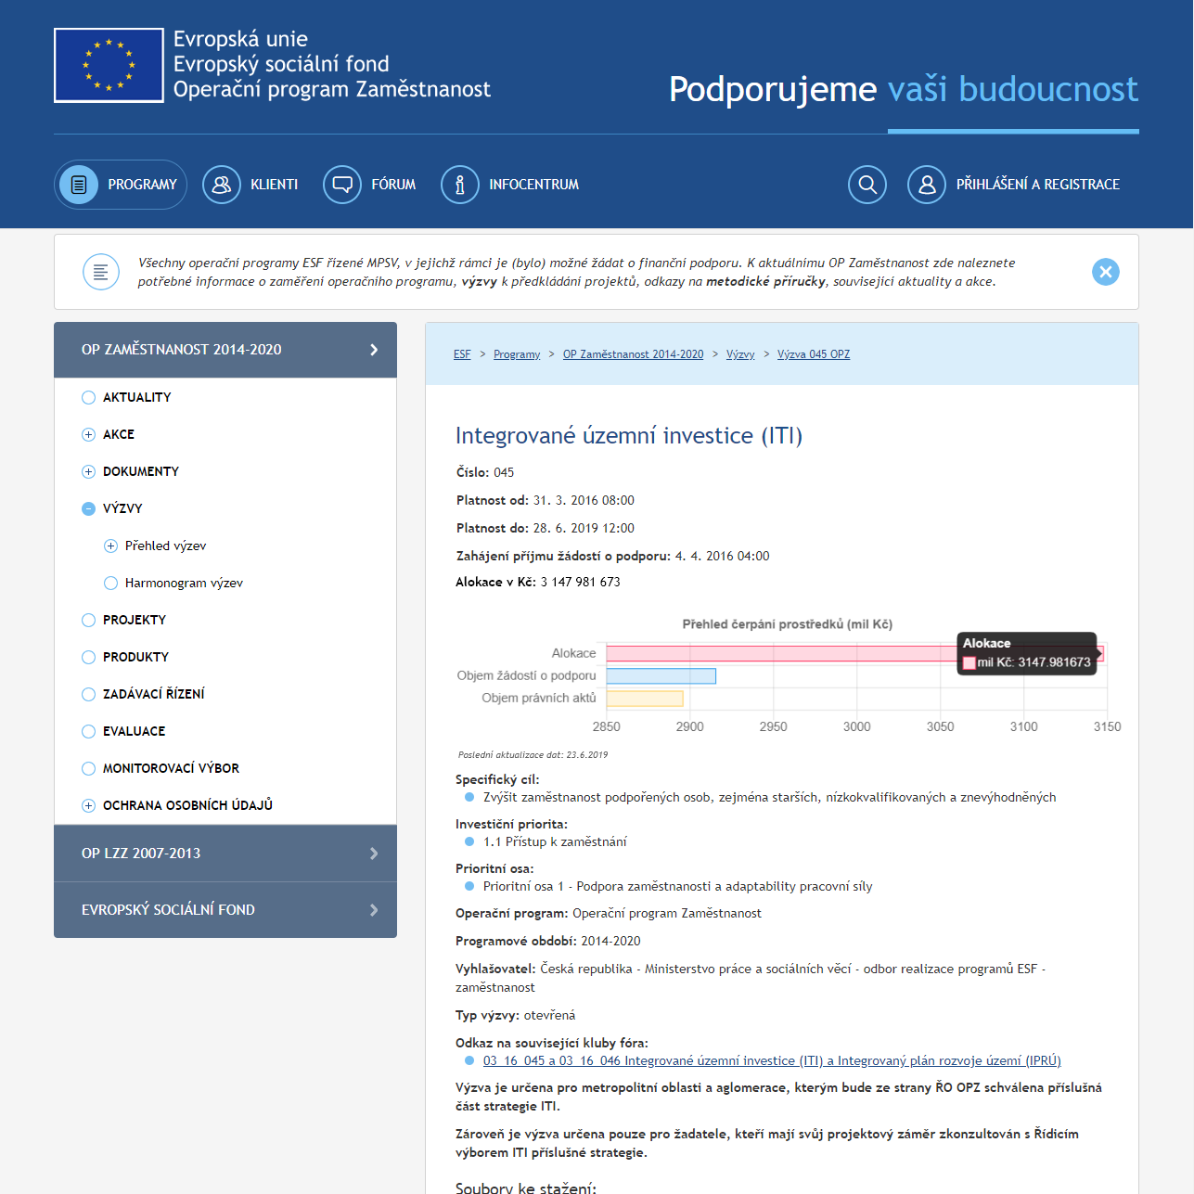
(možnosti zobrazení grafu jsou lehce limitovány použitou JS knihovnou, nicméně má celkem široké možnosti konfigurace a věřím, že nalezneme vhodné nastavení v rámci jejích možností. Úprava knihovny by byla značně finančně neefektivní… knihovna generuje grafy responzivní a zobrazitelné na všech běžných zařízeních)

Přidání stránky s portletem importu dat:
- V sekci „Správa dat“ (pro přihlášené správce) přidání stránky „Výzvy grafy – import dat“
  - Nastavení práv přístupu na stránku
  - Přidání odkazu do levého panelu (menu)
  - Umístění importního portletu na stránku

Náhled umístění odkazu na importní portlet:
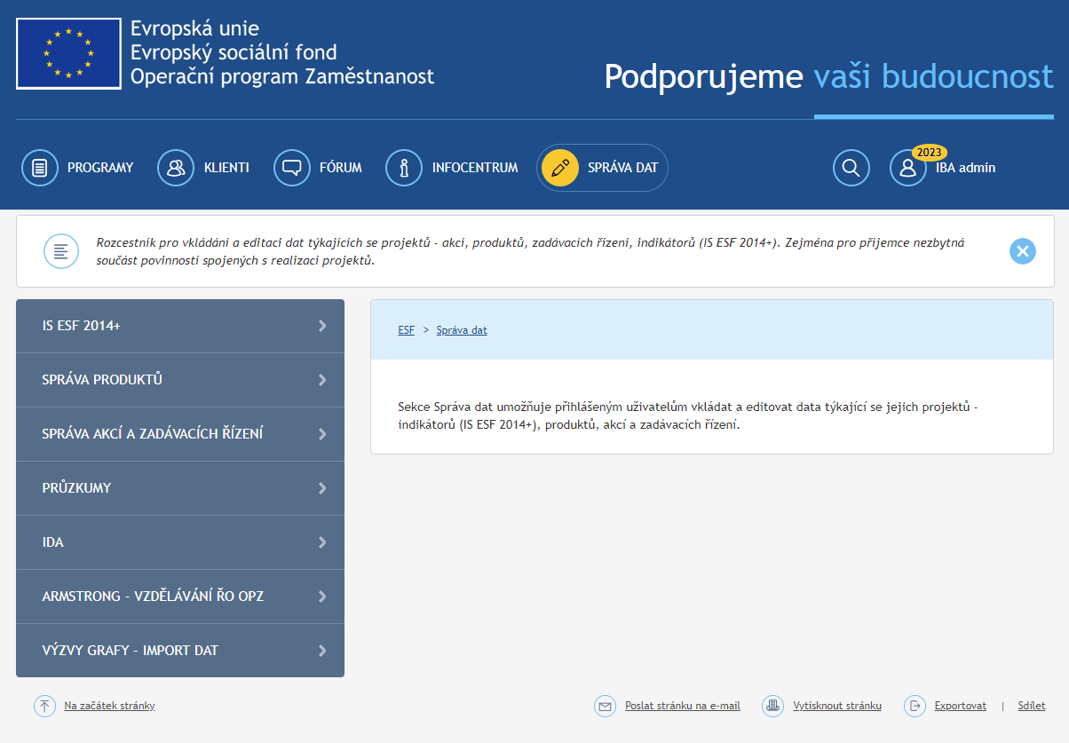

Vytvoření portletu pro import zdrojových dat XLSX:
- Portlet bude umístěn ve „Správa dat“, jako další položka v menu. Nabídku uvidí pouze oprávněné osoby (správci).
- Název portletu/položky v menu „Výzvy – import dat“
- Front End
  - Výchozí je dialog pro vybrání souboru a tlačítko „kontrola dat & import“
  - Po vybrání souboru a stisku „Importovat“ se tlačítko zneaktivní a spustí proces nahrání a validace souboru.
  - Zobrazení výsledku validace (počet nalezených záznamů/řádků, případně výpis řádků, kde nějaké hodnoty chybí nebo nevyhovují)
    - V případě neúspěchu nelze pokračovat (nalezena chybějící nebo nevalidní data)
  - Zobrazení tlačítek „Importovat“, „Zrušit“. Kde „Importovat“ je aktivní pouze pokud validace skončila úspěchem.
  - Po kliku na „Importovat“, importovat
  - Po kliku na „Zrušit“ se celá operace zruší.
  - Zobrazení výsledků importu
- Back End
  - Validace souboru
    - Kontrola datového formátu
    - Kontrola struktury tabulky (sloupce, záhlaví, řádky)
    - Zjištění počtu řádků pro import
      - Konec tabulky = první řádek s prázdnými všemi požadovanými poli (např.; záleží na možnostech parsovací knihovny)
    - Kontrola existence validních dat v požadovaných polích
      - Pole není prázdné
      - Číselná pole obsahují přirozená čísla
      - Textová pole (kód výzvy), nejsou prázdná
    - Vrácení výsledku validace
  - Import dat
    - Spárování webcontentu na základě „kód výzvy“
    - Naplnění polí výzvy
    - Po skončení importu vrácení výsledku (počet provedených záznamů + výpis přeskočených řádků).

Schéma importního portletu:
